建筑单体范围SHP文件制作规范
- 建筑单体SHP文件制作要求
Shapefile是以矢量数据为基础的文件格式，用于存储地理要素和属性信息。建筑单体范围图形主要用于对接、上报部用途管制系统，数据交互要求空间图层是需提供Shape格式空间图层信息，坐标系统采用2000国家大地坐标系（CGCS2000），地图投影与分带采用“高斯-克吕格投影”，采用3度标准分带。高程基准采用1985国家高程基准。
SHP文件数据要求至少包含cpg、dbf、prj、shp、shx五个后缀名文件，属性字段KJFWXXID字段必填，若图形包含多个地块，KJFWXXID不可重复。
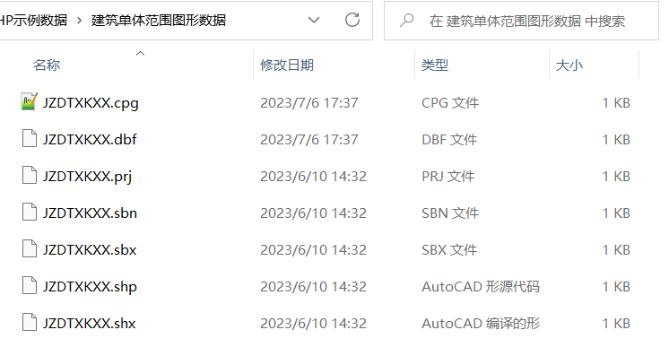
注意：范围线如果是经纬度坐标可直接使用模板，如果是平面坐标需要先对模板进行投影。
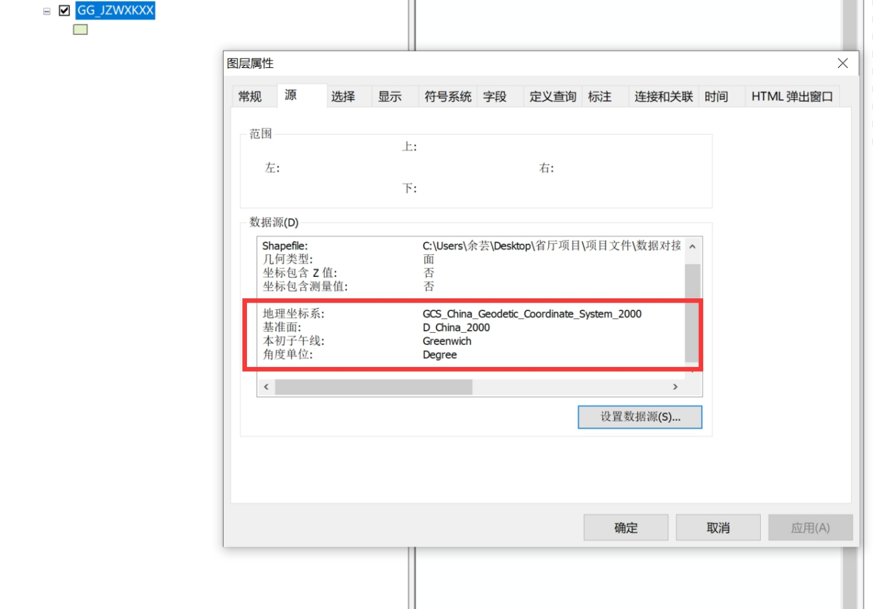
- 建筑单体ZIP文件示例
Shapefile文件制作好后，需以.ZIP压缩包格式上传到系统

